Муниципальное бюджетное общеобразовательное учреждение
«Сергачская средняя общеобразовательная школа №3»

Индивидуальный проект по технологии

«Подарок из бисера своими руками»

Тип проекта творческий

Работу подготовила:
ученица 9 класса
Фролова Екатерина
Проверил:
учитель технологии
Дулесова Н. Е

Г. Сергач, 2020

Оглавление
Введение 3
Актуальность и обоснование проблемы 3
Исторические сведения 4
Появление бисера 4
1. 2. Краткая история бисероплетения 5
Разработка изделия 7
2.1. Схема обдумывания изготовления изделия 7
2.2. Развитие идей, поиск вариантов 8
2.3. Обоснование оптимального варианта 8
2.4. Требования, предъявленные к изделию 9
2.5. Выбор материалов для плетения и инструментов 9
2.6. Полезные советы при работе с бисером. 9
2.7. Дизайн – анализ готового изделия 10
Изготовление дерева «Инь Янь» 11
5.1. Выбор технологии плетения изделия 11
Практический раздел 12
Экономическое, экологическое и эстетическое обоснование 14
Заключение 15
Список используемой литературы 16
Приложение 1: 17
Фотография дерева «Инь Янь» изготовленного из бисера 17

Введение

Актуальность и обоснование проблемы
Многие девушки моего возраста увлекаются разными видами рукоделия. Каждой хочется украсить интерьер своей комнаты чем-то особенным или изготовить подарок своими руками, или оригинально украсить свою одежду. В наше время возрождаются традиции старинного рукоделия, а изделия из бисера вновь становятся модными и популярными. Естественно, что и я не смогла устоять перед этим занятием и увлеклась бисером. Начинала я свое знакомство с бисером с плетения насекомых и несложных маленьких цветов. Недавно я увидела деревья, сплетённые из бисера. Такие изделия могут украсить любой дом. Я решила набраться терпения и сплести небольшое деревце.
Меня всегда привлекали изделия, сплетённые из бисера. Бисер пробудил во мне что-то новое, он притягивает, завораживает. Бисероплетение - искусство, доступное каждому, хотя требует терпения, усидчивости. Из бисера получаются прекрасные изделия, которые удовлетворят потребность в творчестве, украсят дом и доставят радость тем счастливчикам, которые получат их в подарок.
Скоро у моей мамы день рождения и я задумалась о подарке для неё, возможно, это будет небольшое деревце, изготовленное в технике бисероплетения.
Цель проекта- изучить технику бисероплетения и выполнить изделие

Исторические сведения

Появление бисера
Как только не называют бисер - волшебный, загадочный, чарующий и даже живой. И хотя эти стеклянные шарики с отверстиями не умеют ни ходить, ни говорить, ни чувствовать, они столько веков путешествовали по странам и континентам, что многое могут поведать о том, как жили люди в далекие времена, каковы были их вкусы и привычки.
У современных бусин и бисера много предшественников. В древности люди украшали себя и свою одежду изделиями из материалов, которые им могла предоставить сама природа: зубы и кости животных, ракушки, глину, деревянные палочки и семена растений. Позднее появились круглые каменные бусы, а затем и блестящие металлические.
После изобретения стекла в IV в. до н. э. яркие разноцветные стеклянные бусы мгновенно завоевали сердца древних модниц. Древние египтяне первыми научились изготовлять бисер, плести из нитей ожерелья, низать браслеты и покрывать бисерными сетками платья. Даже символы божественной власти фараонов - ожерелья Солнца создавались из золота и бисера.
В X веке начался настоящий расцвет бисерного производства. Бисер высочайшего качества и разнообразных цветов и оттенков развозился купцами по всей Европе. Мастера и мастерицы украшали им одежду, обувь, сумочки, чехольчики и другие изящные вещицы.
Обратили внимание на красоту стеклянных бусин и в Древней Руси. В XI веке Киеве появились небольшие мастерские, в которых наряду со стеклянной посудой, смальтой для мозаик изготовляли стеклянный бисер. Но нашествие монголо-татар прервало развитие стеклянных ремесел на долгие годы.
Заслуга в организации бисерного производства в России принадлежит великому русскому ученому М. В. Ломоносову. В 50-ые годы ХVIII века на принадлежавшей ему фабрике под Петербургом по оригинальным рецептам ученого изготовлялся стеклярус и бисер высокого качества.

1. 2. Краткая история бисероплетения
Бисероплетение – один из старинных и достаточно распространённых видов народного творчества.
Первыми изготавливать бисер научились египтяне. Они делали из него ожерелья, расшивали им платья. Вслед за Египтом бисер появился в Сирии. Секреты этих народов переняла Римская империя. История развития бисероплетения неразрывно связана с историей развития человечества. Через украшения человек выражал своё понимание мира. Особенно преуспели в этом коренные жители Америки. Индейцы украшали свои дома бусами, вплетали ленты из бисера в волосы, расшивали свои костюмы. Бусинками украшали всё: налобные повязки, ритуальные пояса, колыбельные для детей, табакерки. С конца ХVIII века способы работы с бисером расширяются. К нему начинают проявлять интерес все модницы Европы. Входит в моду расшитая бисером одежда. В собраниях Государственного Эрмитажа хранится много уникальных предметов тех времён, которые до сих пор не потеряли своей яркости и привлекательности, благодаря этому долговечному материалу.
В конце ХVIII - начале XIX веков увлечение бисерным ремеслом в аристократических кругах России стало повсеместным. В отличие от европейских стран в России изделия из бисера были предметом домашнего рукоделия. Чаще всего бисер использовался при вышивке, вязании, низании, ткачестве, тиснении по воску. В городах и в дворянских усадьбах был распространен обычай дарить родственникам и знакомым милые безделушки, сделанные из бисера своими руками.
Изделия, выполненные светскими дамами, поистине великолепны. Но не меньшее впечатление производят подвески, ожерелья и воротники крестьянок. Орнаменты из бисера мы можем видеть в праздничных одеждах народов, населявших мой родной край — Урал. Крестьянские девушки русских и коми-пермяцких сел по праздникам носили кокошники, расшитые золотым шитьем, жемчугом и бисером. У некоторых народов Урала встречаются кокошники с налобной принизкой - полоской холста, украшенной бисером, спускающимся на лоб. Бисер широко использовался для украшения одежды уральских манси. По нагрудному разрезу и воротнику женской рубашки пришивали полоску ткани, расшитую бисерным узором. Таким же способом украшали женскую кожаную обувь - няры, головные повязки - панжос, нагрудные подвески - турлапс.
Бисер, используемый крестьянами для украшения одежды, был более крупным и тусклым, чем привезенный купцами из Европы. Но сколько фантазии и творческой смекалки проявили мастерицы, создавая свои изделия, соединяя воедино, казалось бы несоединимое. В ход шло все, что было под руками: от жемчуга и экзотических раковин до пуговиц, цветных ниток и кусочков ткани.
В настоящие время этот вид народного творчества переживает новый этап своего развития. Изделия, изготовленные вручную из бисера, высоко ценятся в Белоруссии, России и за рубежом

Разработка изделия

2.1. Схема обдумывания изготовления изделия
Подарок для подруги в технике бисероплетения
Выбор изделия
Литература, история
Технология изготовления
Материалы и инструменты
Экономический расчет
Подбор материалов

Требования к изделию

Внешний вид (эскиз)

2.2. Развитие идей, поиск вариантов
Изучив, материал из истории бисероплетения я еще раз убедилась, что мне интересна данная тема и я на верном пути. Именно из бисера можно изготовить то, что я задумала.
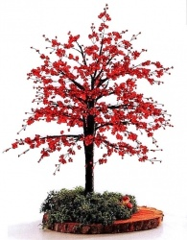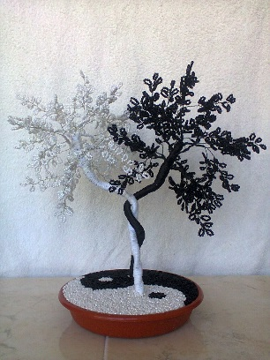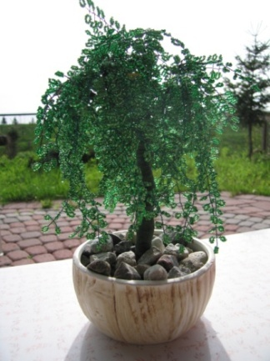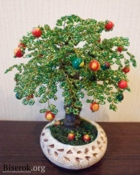

№1 №2 №3 №4

Мне понравилась модель №2.

2.3. Обоснование оптимального варианта
Символ Инь Янь пришел к нам из древней китайской философии. Он означает единство противоположностей, темного и светлого, мужского и женского начал. Толкования и даже название этого знака менялись на протяжении столетий, в разных философских школах ему приписывали новые способности. Знак Инь Янь — это целая философия, которая в Китае определят мировоззрение местных жителей. На ней основана власть, взаимоотношения в обществе и семье, религия. Система насчитывает уже несколько тысячелетий. Согласно легенде, она вечна.

При разработке подарка для мамы я учитывала:
- Необходимость и своевременность данного изделия.
- Возможность приобретения необходимых материалов.
- Доступная технология изготовления.
- Доступные инструменты и материалы.
- Доступные для моей семьи по стоимости материалы.

2.4. Требования, предъявленные к изделию
- небольшой расход материалов.
- удобство в эксплуатации;
- эстетическое оформление изделия, яркость;
- практичность;
- высокое качество;
- оригинальность выполнения.

2.5. Выбор материалов для плетения и инструментов

Материалы для
плетения

Бусины Стеклярус Бисер (разного размера)

- Для изготовления дерева необходим бисер, чтобы оно получилось изящным. Поступающий в продажу бисер разнообразен по внешнему виду, поэтому позволяет добиваться своеобразия изделий и получать разные эффекты. Несколько бусин понадобятся для плодов.
- Также понадобится тонкая проволока для закрепления бисера в лепестки.
- Нитки понадобятся для обвивания стебля.
- Для оформления дерева лучше всего использовать маленькие вазочки.
Хотя в изделиях из бисера мы видим только бисер, он удерживается с помощью проволоки, которая является основой всего изделия. После того как будут готовы отдельные части дерева, нужно собрать из них законченное изделие. Стебель необходимо обмотать нитками, что бы скрыть проволоку.
Для работы понадобятся и инструменты: Кусачки для откусывания проволоки, маленькие ножницы, сантиметровая лента или линейка, клей для закрепления ниток на стебле, декоративный грунт.

2.6. Полезные советы при работе с бисером.
- Лучше всего работать с бисером за столом при дневном свете или при свете потолочной люстры.
- Бисер удобно хранить в полиэтиленовых мешочках, небольших пузырьках или баночках.
- При работе с бисером, удобно высыпать его на ворсистую ткань.
- Не следует плести из бисера долгое время без перерывов, чтобы не напрягать глаза.
- Проволоку и леску лучше наматывать на катушки, иначе они будут путаться.
- Сплетённые изделия лучше складывать в шкатулочку или коробочку, чтобы они не мялись и не терялись.

  - Дизайн – анализ готового изделия

Наименование изделия | Дерево из бисера «Инь и Янь»
Назначение изделия | Подарок маме
Размеры | Различные. В зависимости от использованных форм.
Единичное изделие, малая партия или массовое производство | Единичное производство.
Требования к материалам | Прочность, экономичность.
Метод изготовления | Ручной. В различных техниках плетения из бисера.
Требования с точки зрения безопасности использования | Изделие не должно иметь элементов, которыми можно пораниться. Концы проволоки у каждого изделия должны быть заправлены или обрезаны.
Экологические требования | Изделие выполнено из экологически чистых материалов, прошедших сертификацию.

Изготовление дерева «Инь Янь»
  - Выбор технологии плетения изделия
В бисероплетении есть большое количество приёмов плетения присущих только для тех или иных видов изделий. Например, цветам из бисера чаще всего характерны острые листья и полукруглые лепестки.
Внимательно рассмотрев реальное кофейное дерево, я остановилась на простой технике нанизывания бисера на проволоку. Сравнительная таблица представлена ниже.
№п.п. | Элементы | Элементы кофейного дерева из бисера
1.  листья | 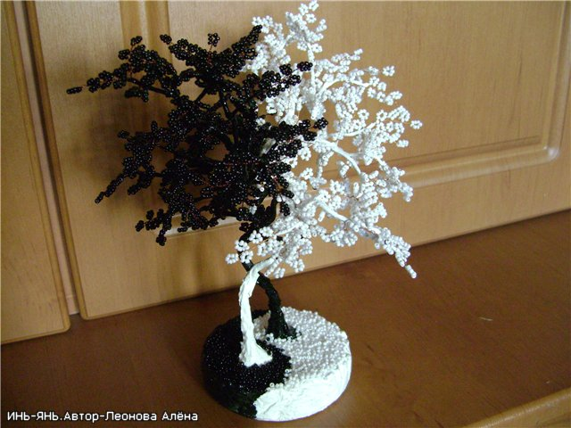 | 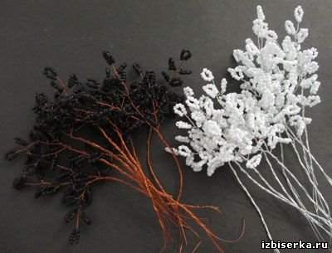
2.  ствол | 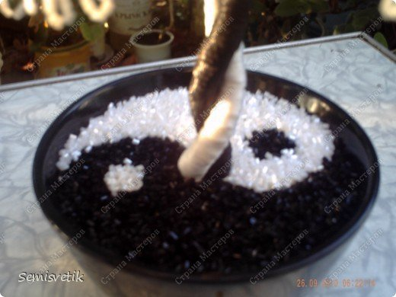 | 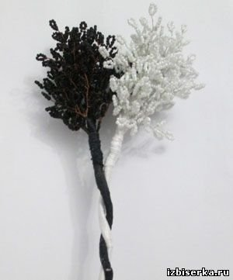

Практический раздел

 | Нарезаем тонкую проволоку: 60 отрезов по 45 см. Для плетения хорошо подойдет проволока диаметром 0,3 мм.  Берем один отрез и нанизываем на него 9 черных бисерин. Делаем из них небольшую петлю, скручивая проволоку. | 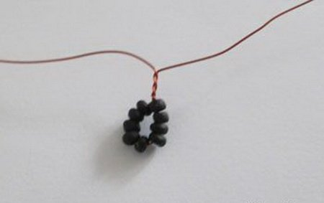
 | Таким же образом делаем еще 6 петелек на расстоянии друг от друга примерно в 1 см. | 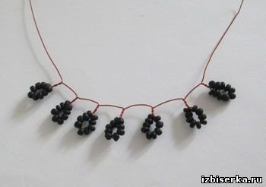
 | Складываем проволоку так, как на фото: 1 петелька в вершине и по 3 с каждой стороны. | 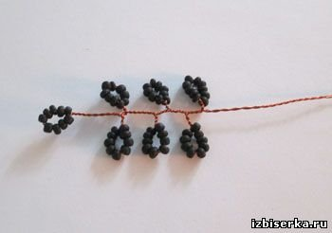
 | По той же схеме плетем еще 3 таких же веточки и объединяем их в одну большую, скручивая между собой. | 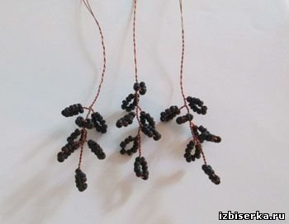
 | Для белой веточки используем такое же плетение из бисера, дерево инь-янь у нас состоит из двух половинок: черной и белой. Для каждой из них понадобится по 10 больших заготовок. | 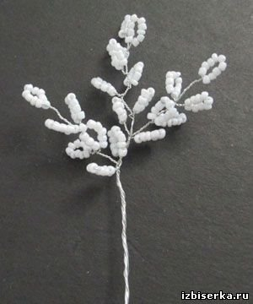
 | Обматываем каждую веточку нитками своего цвета, после чего можем начать собирать деревья. | 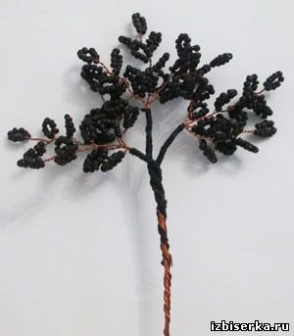
 | Весь ствол и ветки в процессе работы обматывать нитками.
 | Закрепить готовое дерево в декоративное кашпо. | 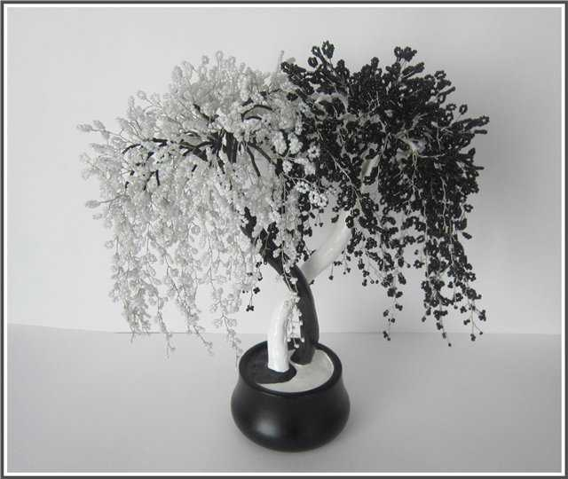

Экономическое, экологическое и эстетическое обоснование

Экономический расчёт

Наименование материала | Условная цена за единицу измерения (в рублях) | Расход материала на изделие | Затраты на материал
Бисер чёрный | 10 рублей за 1 пакет. | 5 пакетика | 50рублей
Проволока | 60 рублей за 1 маток | 3 матка | 180 рублей
Бисер белый | 10 рублей за 1 пакет. | 5 пакетика | 50рублей
Декор. горшок | 15 рублей | 1 шт. | 15рублей
Нитки мулине чёрные | 25 рублей | 2 шт. | 50 рублей
Нитки мулине белые | 25 рублей | 2 шт. | 50 рублей
Итого: 395 рублей

Вывод: Материальные затраты не велики. В художественных салонах можно увидеть изделия из бисера, но стоят они гораздо дороже. Если же изготавливать такое дерево на заказ или для продажи, то надо учесть стоимость моего труда (около 400 рублей). И даже в этом случае цена будет приемлемой.

Экологическое обоснование
Все материалы мной куплены в магазине, они имеют сертификат качества, поэтому являются экологически чистыми.

Эстетическое обоснование
Дерево из бисера смотрится очень красиво. Оно получилось аккуратным. Такое изделие достойно впишется в любой интерьер.

Заключение

Поставленную перед собой цель - разработать и создать подарок для моей мамы в технике бисероплетения - я достигла. Подарок, задуманный мною, я изготовила в намеченный срок. А самое главное - меня так увлекла работа с бисером, что я сплела ещё множество красивых вещей и не собираюсь останавливаться на достигнутом. Мама обрадовалась моему подарку. Ей понравилось моё дерево. Оказывается, бисер способен создавать прекрасное настроение многим людям!
Я счастлива, что в начале XXI века искусство бисероплетения снова вошло в моду, и что мои работы вызывают интерес. Всем, кто заинтересуется плетением из бисера, желаю успехов в изучении этого вида рукоделия! Я планирую поделиться своим опытом с подружками. И с удовольствием помогу каждому освоиться в мире бисероплетения!

Список используемой литературы

1. Доуэлл К.Б. Цветы из бисера. перевод с анл., - М.: «Ниола 21-й век», 2006
2. Нестерова Д.В. Энциклопедия РУКОДЕЛИЕ, - М.: Издательство АСТ,2007
3. Ляукина М. Стильные штучки из бисера, - М.: «АСТ – ПРЕСС» 2006г.
4. ТкаченкоТ.Б., Исакова Э.Ю. Подарки из Бисера, - Ростов на Дону: Феникс, 2006
5.Чагин Г. Н., Народы и культура Урала в XIX – XX вв., - Екатеринбург: ИД «Сократ», 2002
6. Е. Г. Виноградова «Игрушки и украшения из бисера».
7. А. Магина, «Бижутерия из бисера».
8. https://mestozagovora.ru/amuletyi/in-yan.html
9. http://www.tvorim-sami.ru/45-biseropletenie-istoriya-vozniknoveniya-bisera.html

Приложение 1:

Фотография дерева «Инь Янь» изготовленного из бисера

